МУНИЦИПАЛЬНОЕ БЮДЖЕТНОЕ ДОШКОЛЬНОЕ ОБРАЗОВАТЕЛЬНОЕ

УЧРЕЖДЕНИЕ ДЕТСКИЙ САД «УЛЫБКА» Г. ВОЛГОДОНСКА

**ОТЧЕТ**

о проведенных мероприятиях по экологическому просвещению населения и пропаганде бережного отношения к окружающей среде

в средней группе общеразвивающей направленности №1

Подготовили воспитатели 1 группы:

Мордвинова Т.И. 1 кв.категории

г. Волгодонск 2022-2023 учебный год

**ОТЧЕТ**

О проведении мероприятий по экологическому просвещению населения и пропаганде бережного отношения к окружающей среде.

1. Обновила в группе стенд «Эколята – Дошколята»;

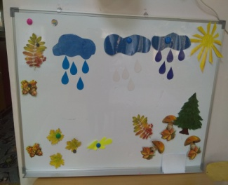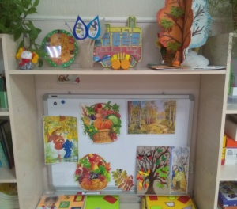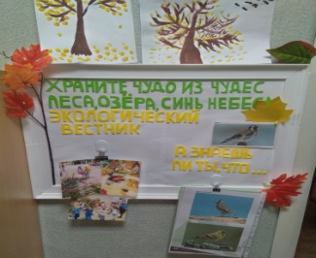

2. Провела серию уроков Эколят «Природа – твой друг! Приди с Эколятами ему на помощь!»;

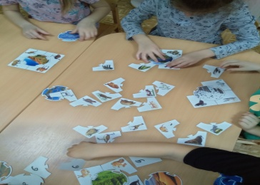 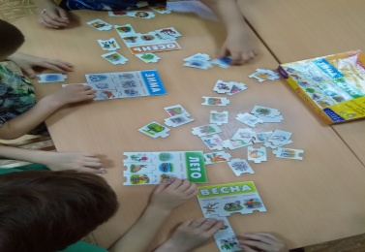 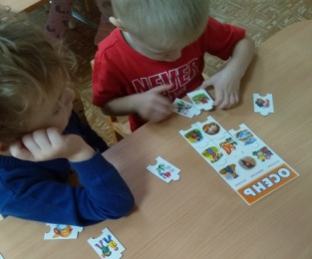 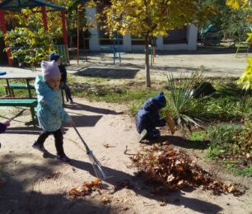

3.Провела природоохранную акцию Берегите воду»

**Цель:** Воспитание у подрастающего поколения любви и уважительного отношения к окружающей среде. Привлечение внимания **дошкольников** и взрослых к проблемам охраны источников воды в природе.

**Задачи:**

1.Расширять представления детей о природе, развитие интереса к познанию природы.

2. **Воспитывать** бережное отношение к воде.

3. Развивать представление о значении воды в жизни человека и всего живого.

4.Способствовать активному вовлечению родителей в совместную деятельность с ребенком в условиях семьи и детского сада.

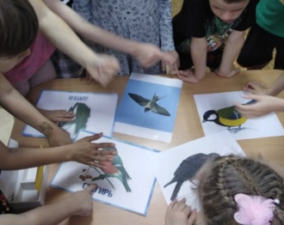 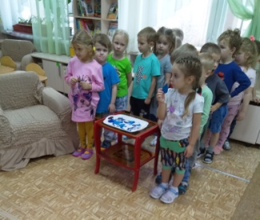 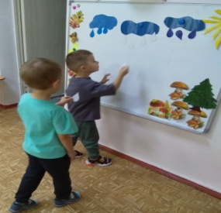 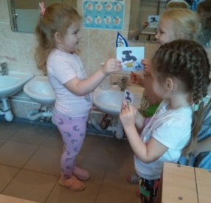

4. Разработали и провели тематической акции «Помоги природе делом!»

5. Подготовили буклет для родителей «Разделяй и выбрасывай»